网络通识教育选修课开课说明

一、学习时间及任务要求

请务必在规定日期区间内完成课程学习的相关任务。

**学习时间**：2025年10月13日---12月07日。

**考试时间**：2025年12月08日---12月12日。

**学习任务**包括观看在线视频、参加各章节在线测验、参加期末考试。

二、课程成绩说明

网络通识选修课程成绩满分为100分。平台通过AI反作弊算法检测代刷课行为，经系统判定为代刷课的取消课程成绩。

课程成绩 = 在线视频观看成绩 + 章节测试成绩 + 期末考试成绩

各分项成绩占比为：

|  |  |  |
| --- | --- | --- |
| **在线视频观看** | **课堂测试** | **期末考试** |
| 40分 | 20分 | 40分 |

三、本学期网络通识选修课程开课清单

|  |  |
| --- | --- |
| 课程名称 | 学分 |
| 浅谈楚艺术之美——青铜器篇 | 1.0 |
| 大学美育 | 1.0 |
| 创新创业管理 | 1.0 |
| 创新创业翻转魔方（第十二期） | 1.0 |

附件.超星教学平台使用指南（学生版）

## 附件.超星教学平台使用指南（学生版）

## 1登录

### 1.1手机端

下载安装

扫描下方二维码，或者从手机应用商店、App Store搜索“学习通”下载安装。

 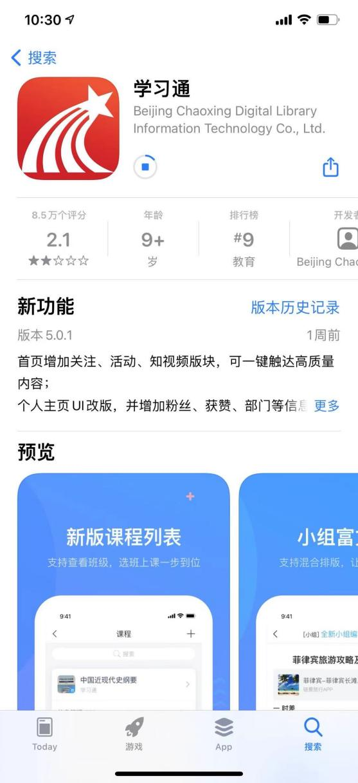

备注：

对于首次使用学习通的同学，需要注册并绑定单位及学号才能查看并学习课程！之前使用过学习通、并且学号绑定了手机号的同学直接输入手机号和密码登录就好。

1.打开学习通，点击“新用户注册”，利用手机号注册登录—根据系统提示**绑定单位UC码（1829）**——绑定学号——绑定真实姓名



1. 登录成功之后，点击个人头像处进行信息确认。

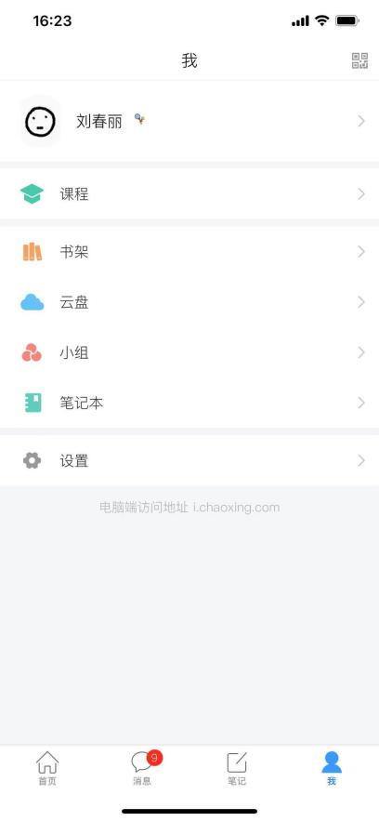 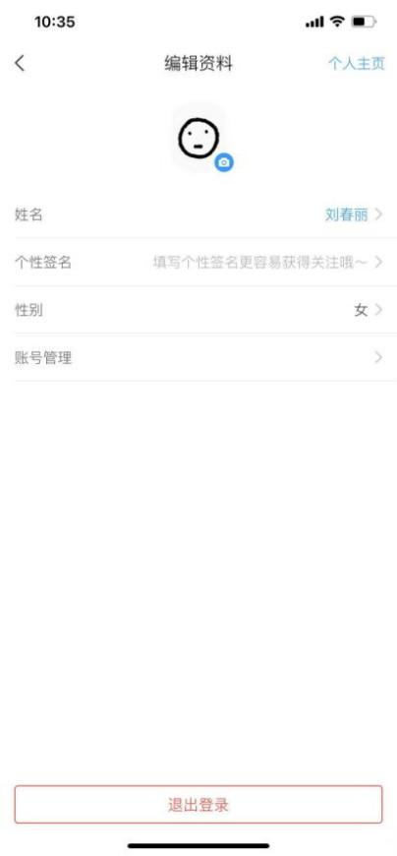 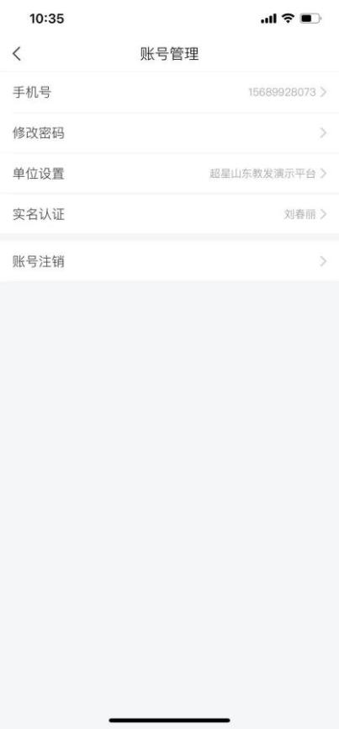

### 1.2电脑端

打开网址www.chaoxing.com，或通过学校智慧教学平台网址：https:

//sdut.mh.chaoxing.com/进入登录界面，点击右上角**“登录”**按钮。

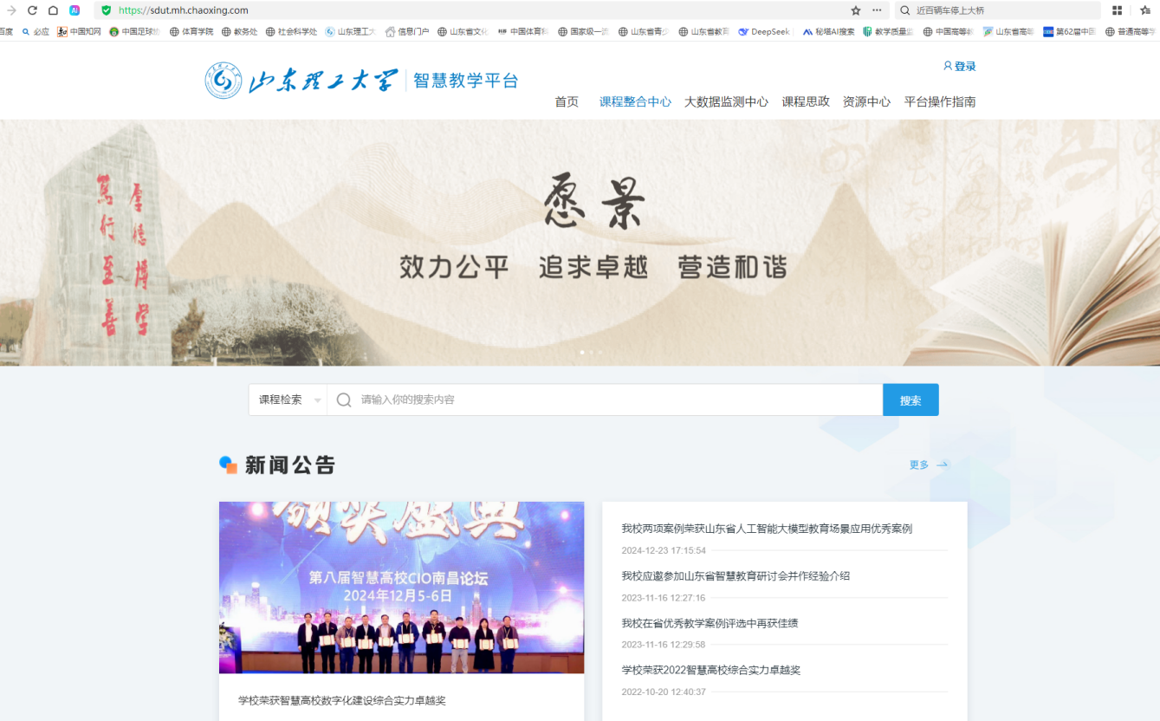

**在网址栏直接输入网址**

注：1.未注册的同学，需要提前注册并**绑定单位UC码（1829）及学号**。

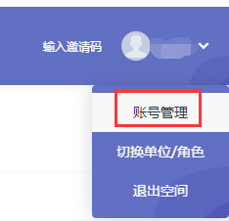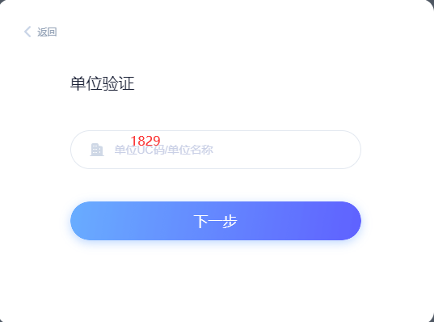

2.已经在手机端注册的同学，与学习通账号密码一致，可以通过以下三种方式进行登录：

①输入“手机号+密码”；

②输入“手机号+验证码”；

③学习通app扫码登录。

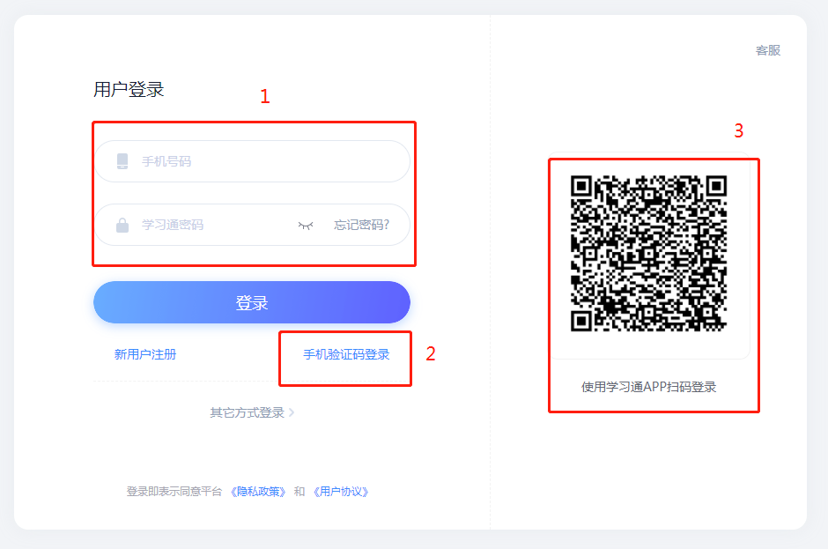

## 2 学习课程

### 2.1手机端

登录后，点击右下角【我】—【课程】，即可查看课程列表并点击进入开始学习。

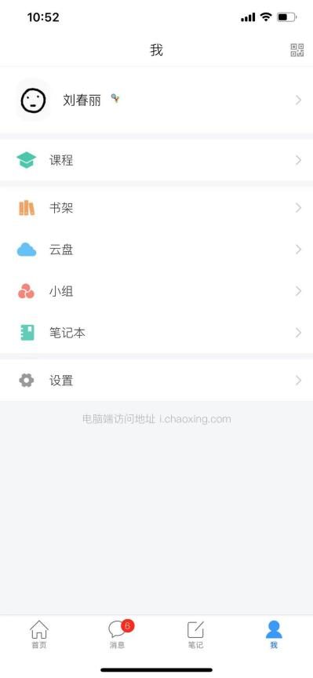 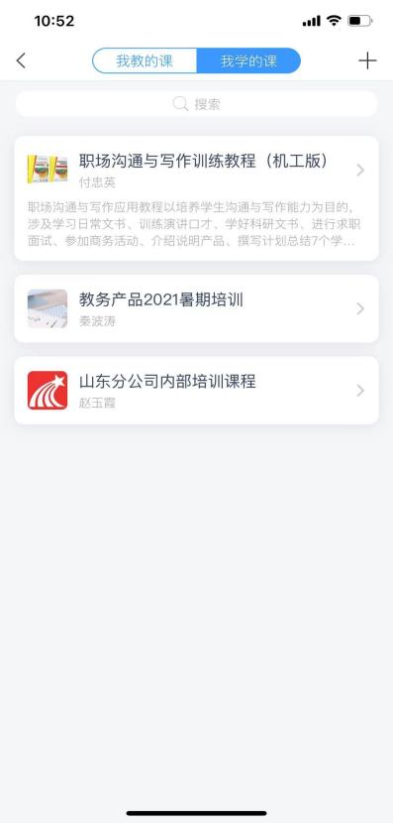

进入课程学习界面，在**“章节”**点击任一小标题，即可开始观看这一小节的教学视频和教学材料。

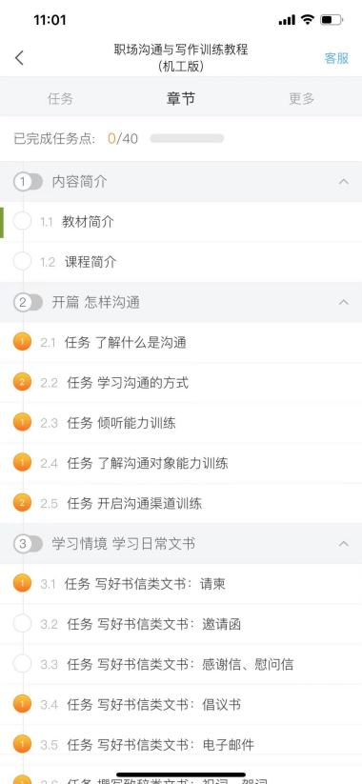 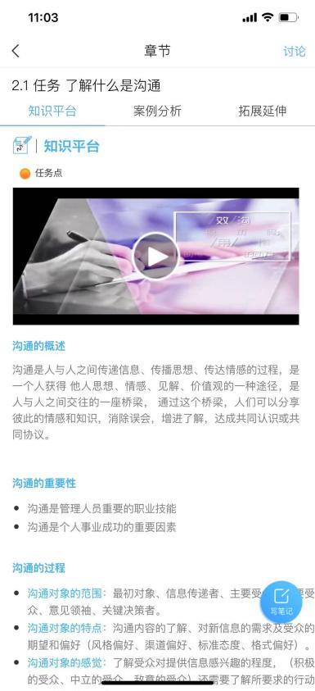 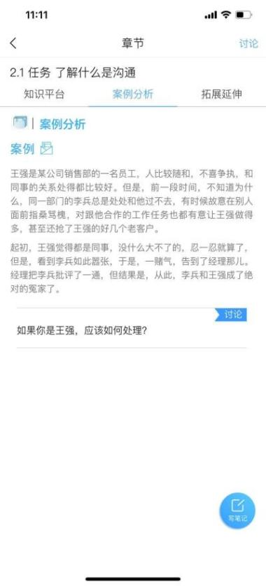

【温馨提醒】若课程未学完，未完成的任务点以显示，若章节有2个任务点未完成，在章节名称前面会有显示，当完成课程章节的任务点，系统会自动以显示。

## 3作业及考试

### 3.1手机端

#### 3.1.1作答入口

老师发布试卷后，学生将在学习通APP中收到**“作业/考试提交提醒”**，学生可直接点击该提醒进入作答页面。

如果错过了作业/考试提醒，也可在在学习通APP点击**“我学的课-作业/考试”**进入答题。

方法一：

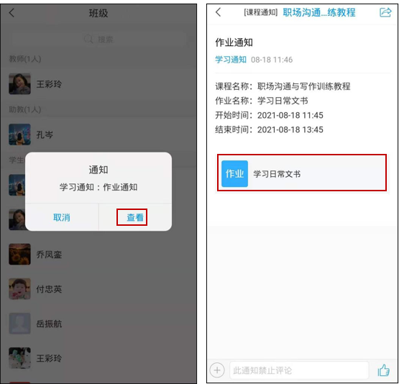

方法二：

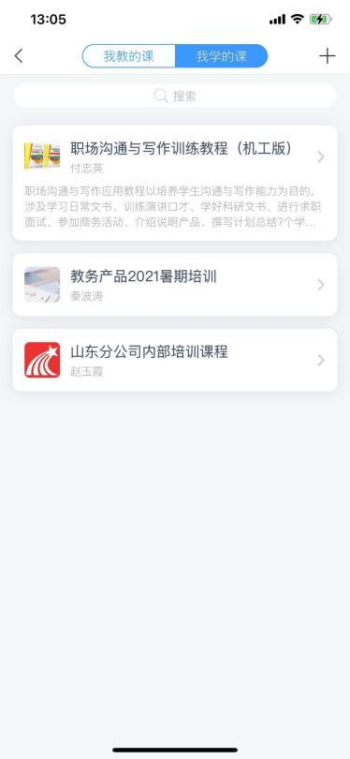 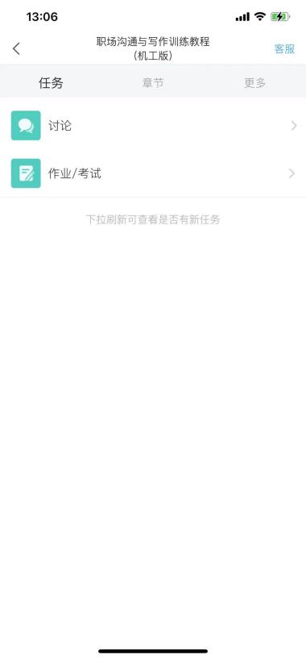 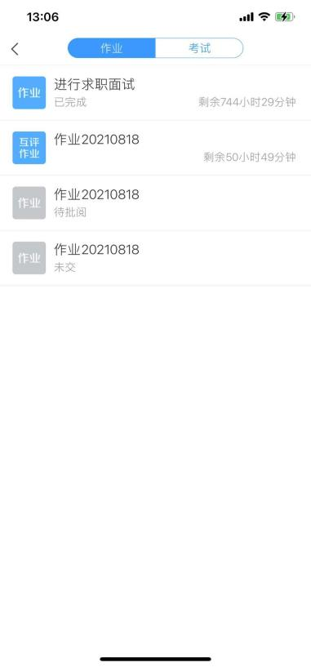

#### 3.1.2考试过程

学习通为在线考试提供单选题、多选题、判断题、填空题、简答题5种题型，其中简答题可以以文字和图片形式作答。

考试过程中，如果离开考试系统，会收到离开考试提醒。但学生每填答一道题系统将实时保存作答记录，但学生必须点击试卷最后的**“去交卷”**，才能顺利提交试卷。

考试时长结束或考试截止时间到了以后，试卷将被自动提交，逾时无法再进行作答。

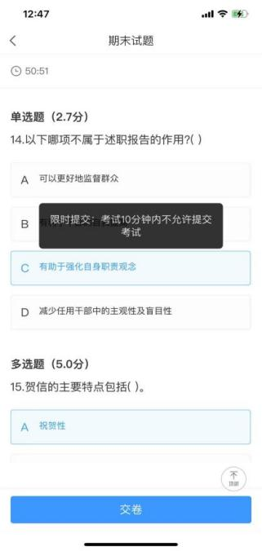 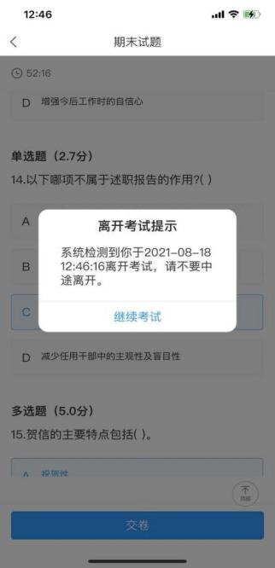

#### 3.1.3查看成绩及答案

交卷后,答案将根据老师设置的时间显示，届时学生再次点击该试卷进入，将看到个人成绩单以及每道题作答的情况。

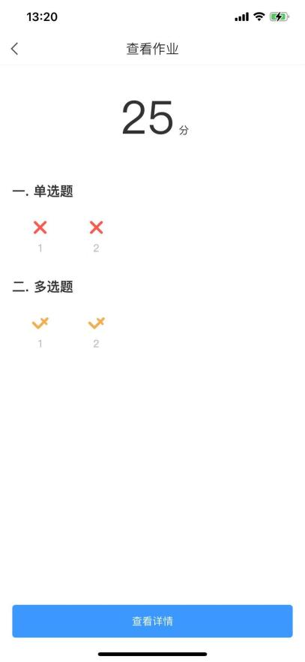 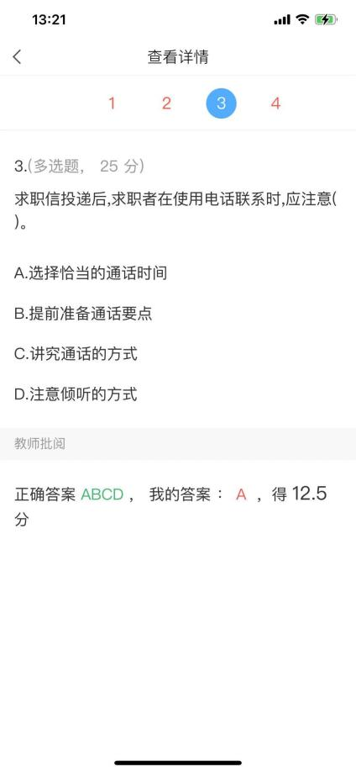

### 3.2电脑端

#### 3.2.1作答入口

首先进入所学课程，在左侧列表找到**“作业”/“考试”**按钮，在右侧作业/考试列表选择要完成的作业/考试点击进入，完成后点击右上角**“提交”**按钮进行作业/考试的提交即可。

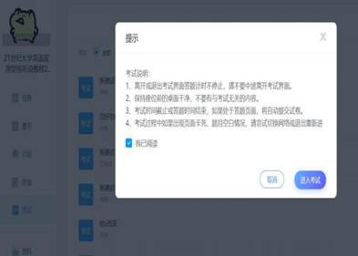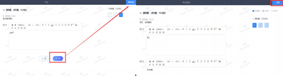

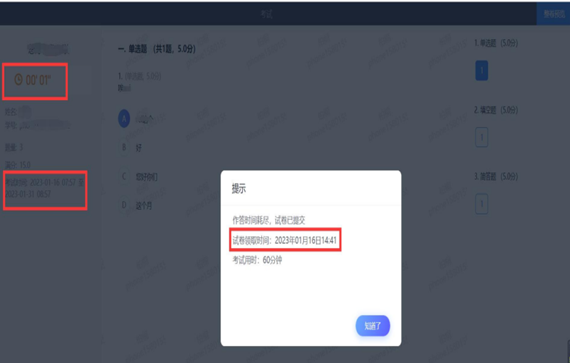

**小贴士：**

截止日期：指您在这个日期之前都可以进入考试进行作答。

剩余时长：整个试卷作答是有限制时间的，比如考试时长限时60分钟。领取试卷后开始计时，下方有您领取试卷的时间。请领取后及时作答。



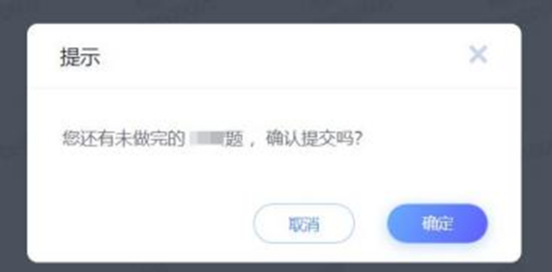

**▪ 4课程答疑**

点击课程右上角导航栏的【答疑】可以进入到课程答疑界面，您可以提问关于课程内容方面的问题。

在提问之前建议您优先查看一下页面右下角的【考试和作业必读】、【使用说明】,或者点击最上方的温馨提示后边的【我们怎样更好地提问题？】,如果有相关平台的问题,可以点击页面上的【在线答疑】进行咨询在线客服。

